DXCC on line applicaton notes.
На примере UT4MF рассмотрим процедуру заполнения онлайн заявки на DXCC
Предполагается, что заявитель зарегистрирован в системе подачи заявок на DXCC.
После ввода QSO с карточек нужно заполнить свои данные.
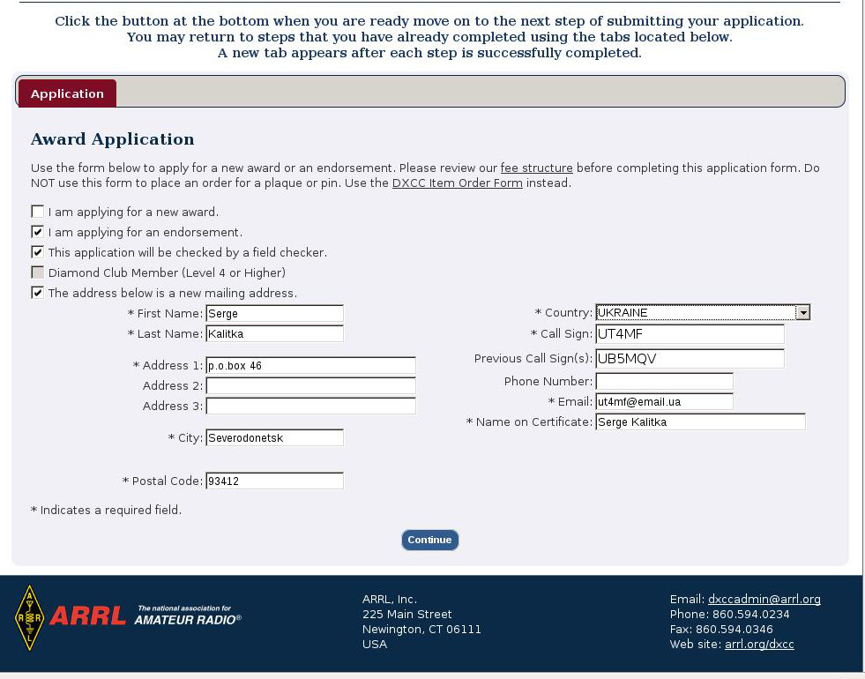
После чего нажать «Continue».
Появляется перечень требуемых к исполнению действий.
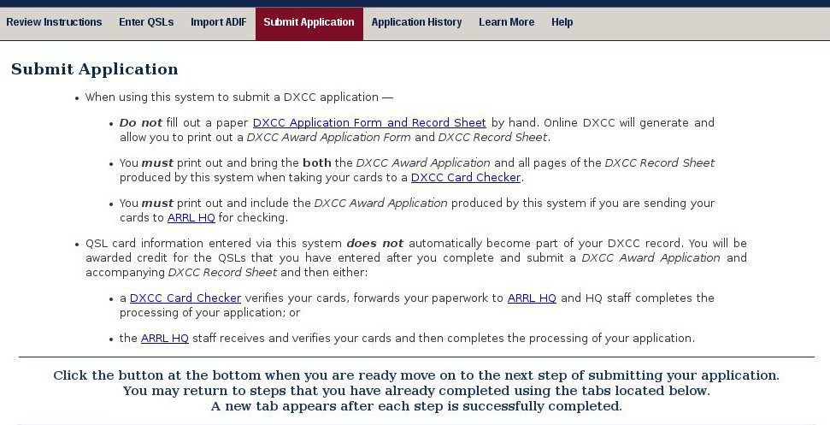

Выбираем заявляемые QSO — в нашем случае все - Check All Records .
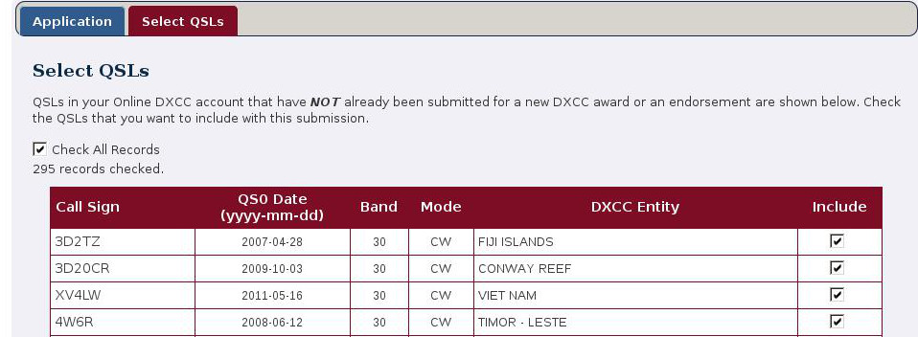

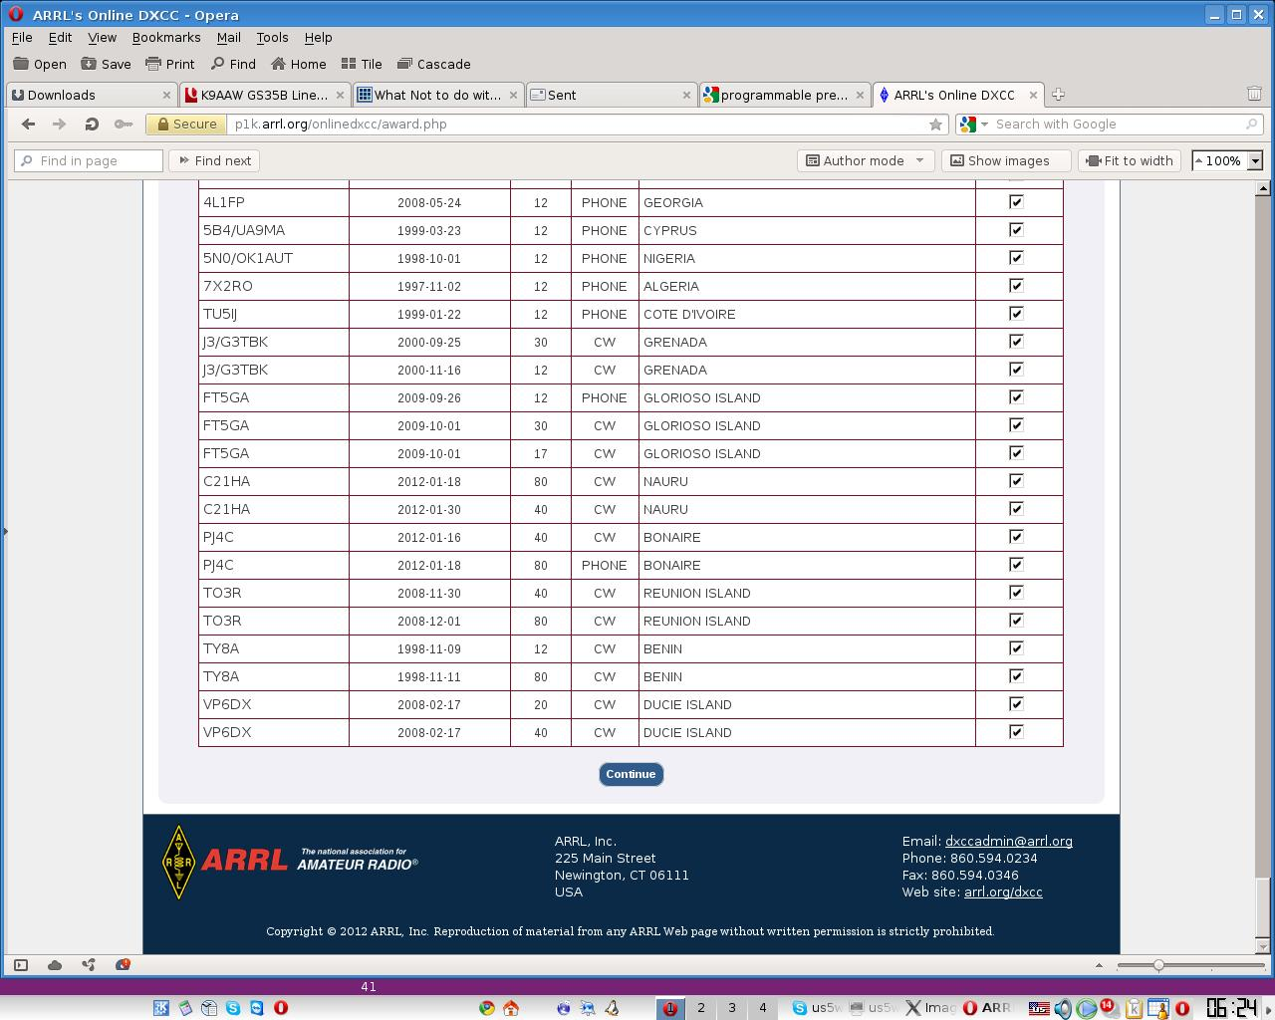
После чего нажать «Continue».

Появляется окно оплаты — заполняем нужные поля.
Вниманние — для выбора формы оплаты нажимаем NEW в выпадающем меню и вносим данные дебетной или кредитной карточки (номер без пробелов и «дату смерти»).
Имя должно совпадать с выдавленным на карточке и с именем на заявке не имеет ничего общего. (Особенно если платят за вас).
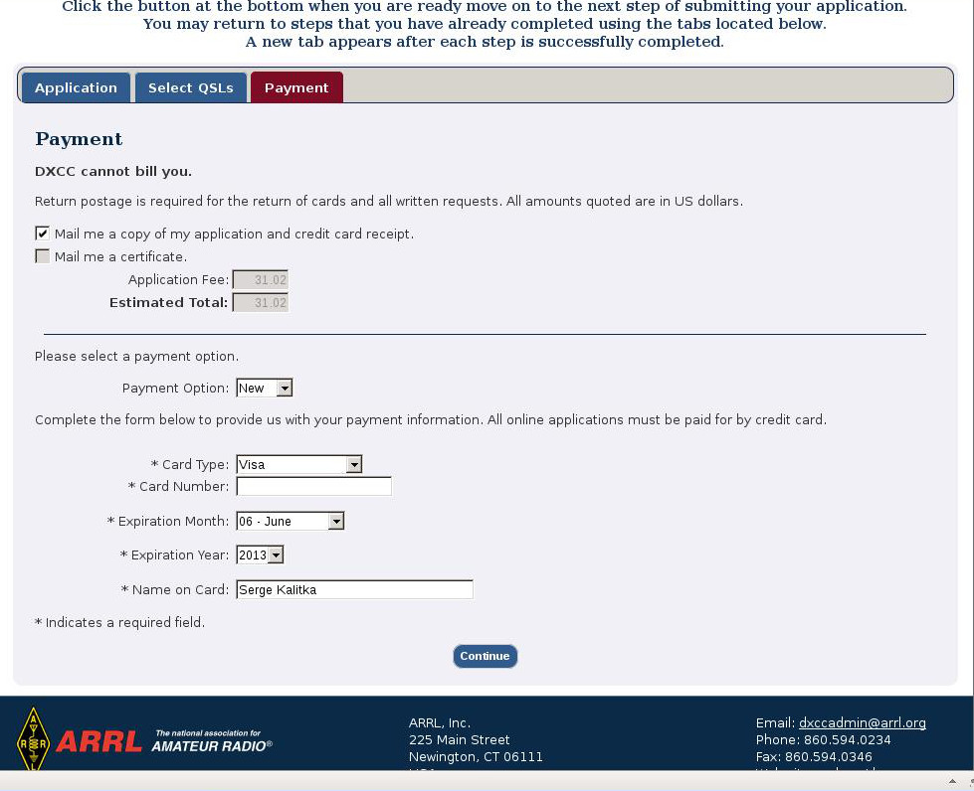
Записываем или запоминаем сумму к оплате.
После чего нажать «Continue».

Проверяем, все ли верно введено.
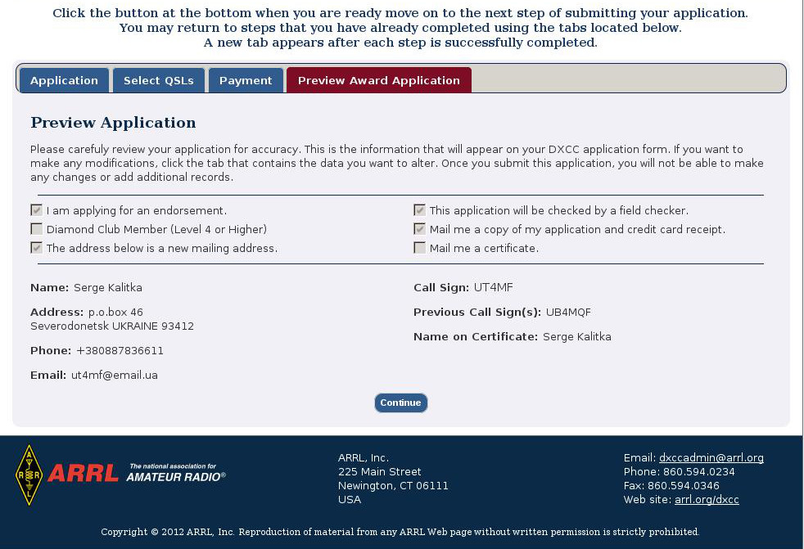
В том числе перечень QSO.
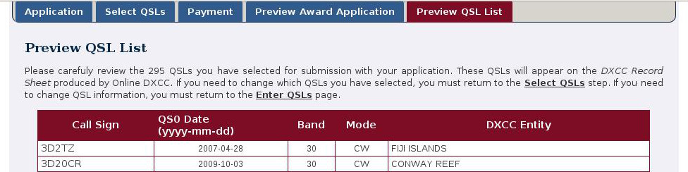
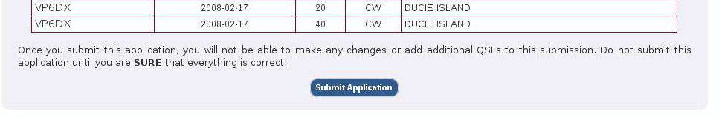
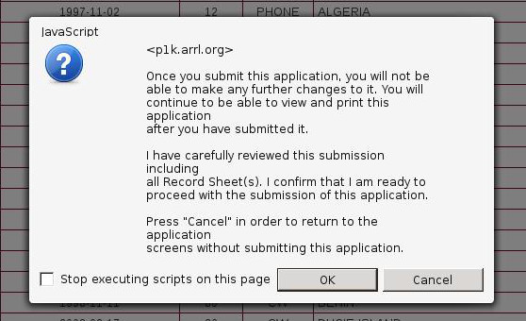
Далее нажать «Submit Application». После этого внести какие-либо изменения в заявку будет невозможно, о чем вас и известят.
Нажимаем «ОК» и появляется сообщение об успешном окончании процедуры.
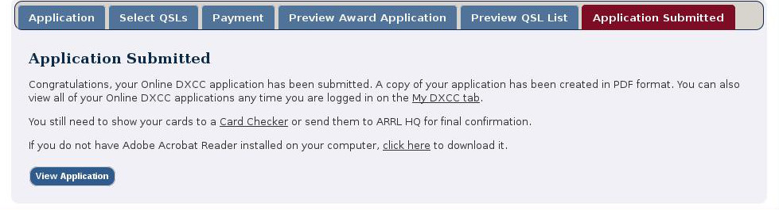
Следующим этапом будет распечатка заявки для отправки кард-чекеру.
Нажимаем «View Application» и выбираем «SAVE».
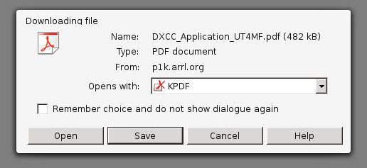
Сохраняем свой файл в выбранный подкаталог и относимся к нему бережно.
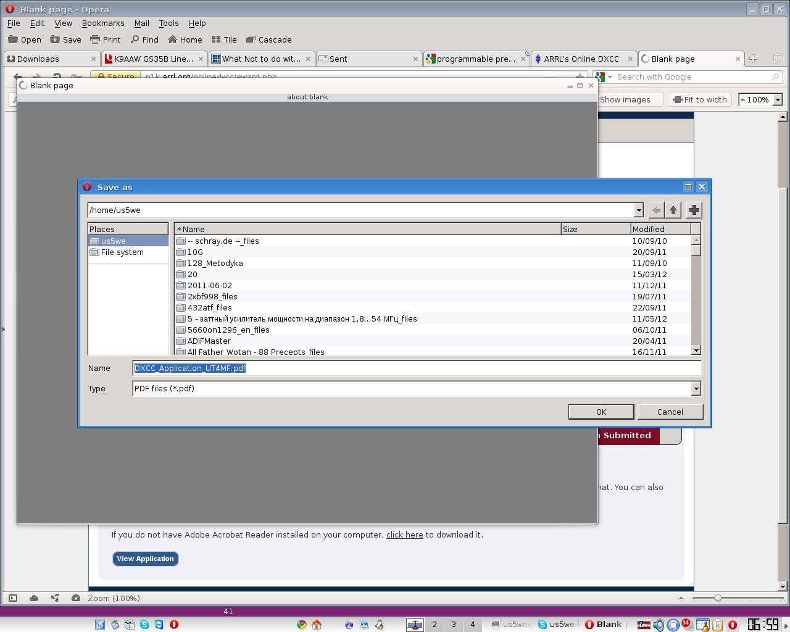
После чего открываем файл используя любой PDF-vewer, распечатываем, подписываем и с карточками отправляем кард-чекеру. Сумма к оплате была указана ранее.
Титульный лист онлайн заявки.
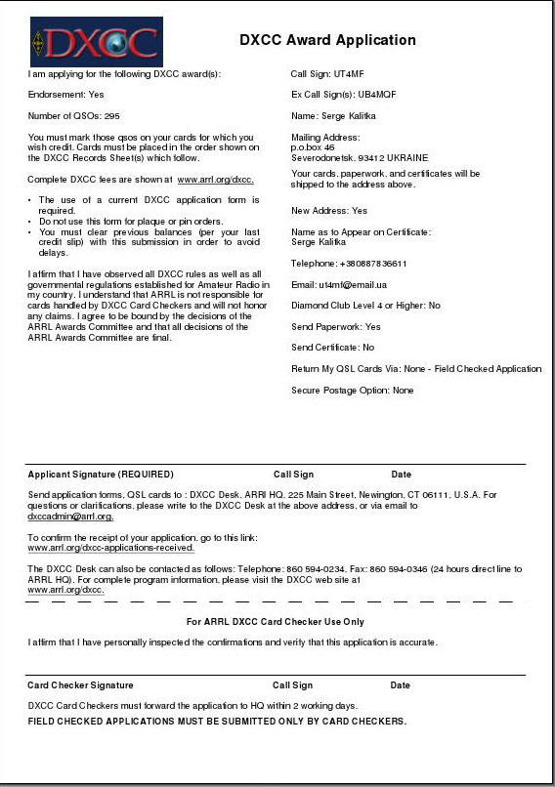
Good DX!
73 US5WE

